Госавтоинспекция Костромского района напоминает велосипедистам о соблюдении правил дорожного движения

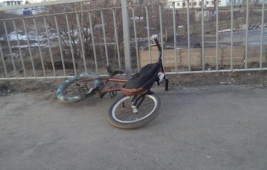

На улице установилась теплая весенняя погода, располагающая к открытию велосезона, однако, не все любители двухколесного транспорта перед поездкой вспоминают про ПДД. Зачастую после зимнего перерыва велосипедисты недостаточно внимательно следят за дорожной обстановкой, что может привести к получению серьезных травм. Однако, и автомобилисты обязаны помнить о полноправности велосипедистов на дороге, так как в некоторых случаях виновниками ДТП становятся именно они.

Велосипедистам следует помнить, что езда по проезжей части лиц, не достигших 14 лет запрещена, для данной категории участников дорожного движения существуют велосипедные, пешеходные и велопешеходные дорожки, а также тротуары и пешеходные зоны. Необходимо, чтобы катание на велосипеде несовершеннолетних проходило под контролем взрослых, особенно это касается младших школьников. Не следует забывать о велозащите и световозвращателях. Тем, кому передвигаться по проезжей части разрешено, необходимо помнить, что правилами допускается движение только по правому краю попутного направления.

В обязательном порядке вспомните: правила пересечения пешеходных переходов – проезжать по «зебре» нельзя, необходимо спешиться и перейти, перемещая велосипед рядом с собой; условные обозначения, применяемые велосипедистами для обозначения своих маневров, например, о повороте или остановке.